Память о Илларионе Петровиче бережно хранят его родственники, которые и рассказали нам о нем, это родная сестра Маленкина Татьяна Петровна, племянницы Лисина Нина Алексеевна и Понамаренко Елена Васильевна.

Степанов Илларион Петрович

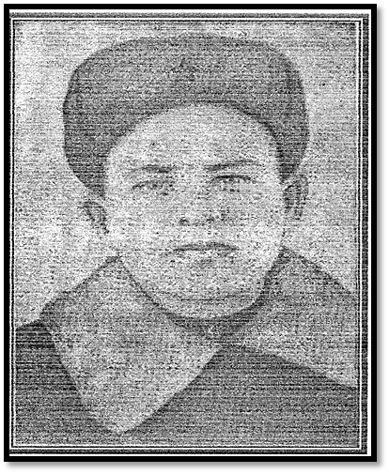
Родился в 1923 году в деревне Большеникольск Муромцевского района Омской области. В колхозе трудились его отец Петр Иванович и мать Марина Васильевна Степановы, четыре брата и четыре сестры. И сам Ларя, как звали его в семье, любил крестьянскую работу, часто ходил на охоту.
Великая Отечественная война застала его в родном колхозе. Восемнадцатилетним парнишкой, в 1942 году, он ушел на фронт защищать Родину от немецко-фашистских захватчиков.
Военную подготовку прошел в запасном полку. В первых же боях с немецко-фашистскими захватчиками зарекомендовал себя отличным снайпером. Воевать Иллариону Степанову довелось на разных фронтах — вначале рядовым бойцом, а затем командиром стрелкового отделения. После второго ранения он вернулся из госпиталя на фронт в 1230-й стрелковый полк.
Грудь сибиряка украшали орден Красной Звезды и медаль «За отвагу».
На его счету было уже 37 уничтоженных гитлеровцев.
— Для хороших снайперов у нас работы больше чем достаточно,— сказал командир роты, в распоряжение которого явился Степанов.— Деревню видишь? — Старший лейтенант рукой показал в сторону небольшого селения на пригорке.— Оттуда бьют немецкие снайперы. Твоя задача — найти их и обезвредить.
За время пребывания в роте автоматчиков проявил себя мужественным, волевым командиром. В боях с 11 марта 1944 года в районе д. Лаухино из снайперской винтовки убил двух немцев, вместе с танками, идущими в разведку, ворвался на южную окраину д. Лаухино.
За участие в этом бою И. П. Степанов был награжден орденом Славы 3 степени
Ожесточенные бои развернулись при форсировании Вислы. Немцы упорно сдерживали наступление советских войск. Горстка смельчаков под огнем противника переправилась через реку, закрепилась на вражеском берегу. Поддерживая огнем своего пулемета продвижение пехоты, И. П. Степанов подавил огонь двух точек противника и уничтожил 6 немцев. Отражая контратаку, уничтожил еще десятерых, не уступив и метра занятого рубежа.
После этого боя на груди Иллариона Петровича зажглась звезда – орден Славы 2 степени.
27 апреля 1945 года завязался ожесточенный бой за д. Зельхов(Германия). Илларион Петрович со своим отделением отразил две атаки превосходящих сил войск СС. Перейдя на штурм Зельхова, первым во взводе ворвался в деревню, увлекая за собой войска. В этом бою Илларион Петрович был тяжело ранен.
В бою под немецкой деревней Зельхов (на подступах к Берлину) Илларион Петрович Степанов был смертельно ранен. Свою высшую солдатскую награду – орден Славы 1 степени живым получить не смог: скончался от раны. Похоронен в братской могиле у города Фюрстен-Вальде (Германская Демократическая Республика).
Воевал на различных фронтах. Воевал геройски и был награжден медалью «За отвагу», орденами Красной Звезды, Славы I, II и III степеней

